【スペシャル割引】
4つ星 インサイドバイメリアサイゴンセントラル滞在プロモーション
対象カテゴリー：Innside Deluxe
適用期間：2020年03月01 日 – 2020年 09月30日
更に！レイトチェックアウト18時迄無料

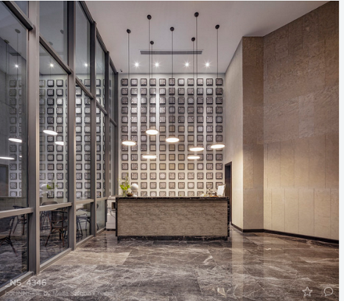 | 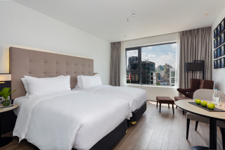
 | 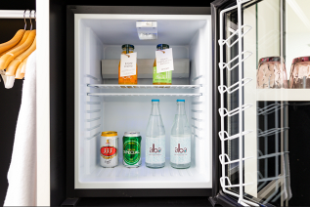
街の中心部（1区）にある恵まれたロケーション。街で最も古い路上市場至近にあり、ベンタイン市場、ノートルダム大聖堂、オペラハウスは徒歩圏内です。
快適で快適なご滞在をお約束するモダンなスタイルの広々とした客室。インフィニティプールとラウンジバーがある10階の屋上エリア。サンデッキでリラックスしながらドリンクを楽しむのに最適な場所で、街の景色をお楽しみください。
ベトナムのメ​​リアホテルズインターナショナルによる最初のインサイドサイゴンセントラルには、69の最先端の客室、革新的なダイニングコンセプト、ユニークなラインナップのカクテルと料理があります。

GRAB＆GOレストラン＆バーでは、朝食、ランチ、ディナーに独創的なクロスオーバー料理をお楽しみいただけます。
印象的なインフィニティプールの横にある屋上のラウンジバーでは、爽やかなシグネチャーカクテルと、街の感動的な雰囲気を味わうためのユニークなサンデッキをご用意しています。

インサイドサイゴンセントラルにご宿泊のお客様は、高速Wi-Fi、24時間営業のInfit Fitness Centerをお楽しみいただけます。
自宅にいるような快適さと、4つ星の国際的なホテルのサービスをお楽しみいただけます。
https://www.melia.com/en/hotels/vietnam/ho-chi-minh-city/innside-saigon-central/index.htm

カテゴリー | 送迎付1泊/Pax |  |  | 送迎付2泊/Pax |  |  | 延泊/Pax/泊
カテゴリー | SGL | TWB | TRP | SGL | TWB | TRP | SGL | TWB | TRP
INNSIDE DELUXE | 94 | 52 | 50 | 178 | 94 | 90 | 84 | 42 | 40

